1. **Ecris le mot sous l’image.** 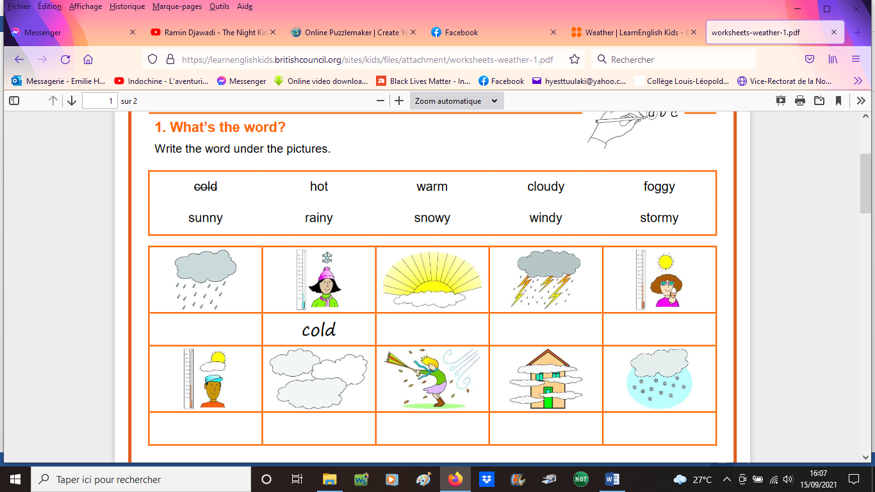
2. **Lis les prévisions météo pour demain au Royaume-Uni et en Irlande. Dessine les symboles météo au bon endroit.**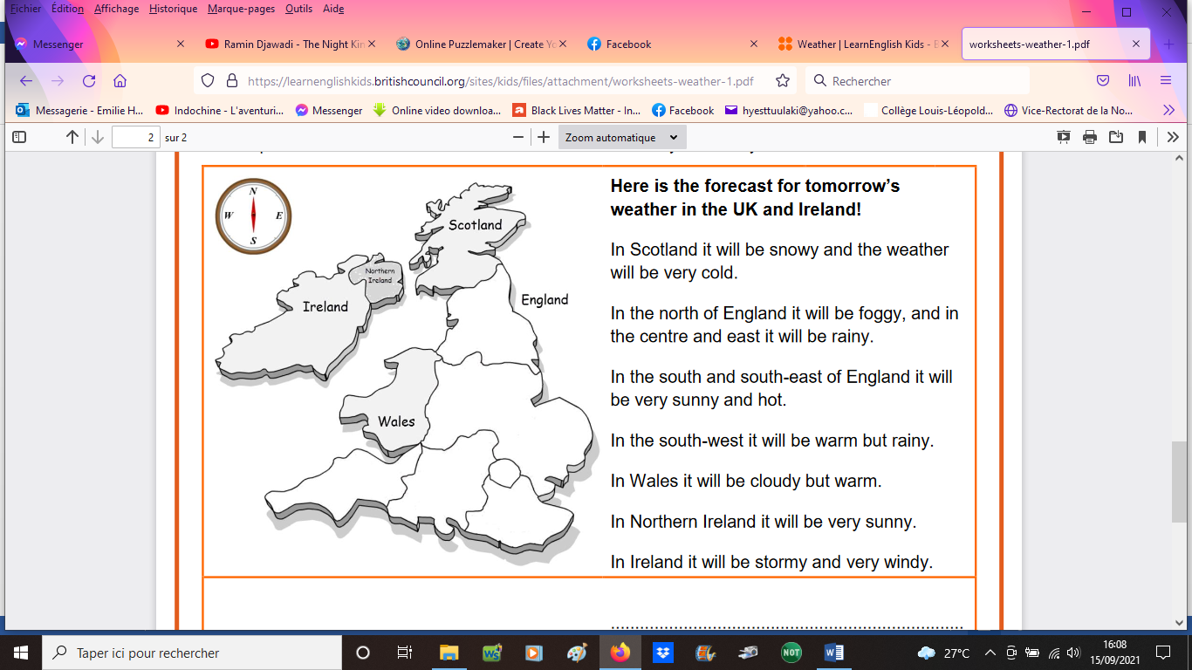
3. 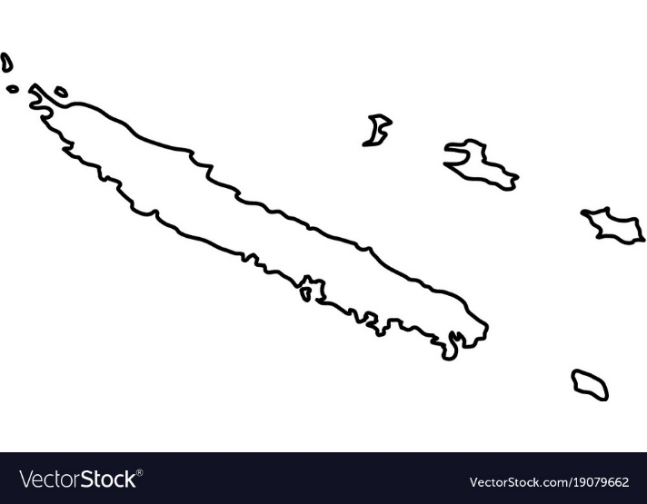**A ton tour ! Dessine la météo de ton choix sur la carte de la Nouvelle-Calédonie et écris les prévisions pour demain. Ex : In the Isle of Pines, it will be windy.**

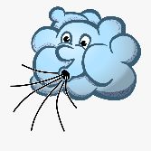

1. **Si tu as accès à Internet, vas sur ce site et fais le jeu. Clique sur le mot et place-le sous la bonne image.** <https://learnenglishkids.britishcouncil.org/word-games/weather-1>